Nama : Achmad Rafi

Nim : 22.01.53.0019

Contoh menambah data pada id 30 seperti berikut

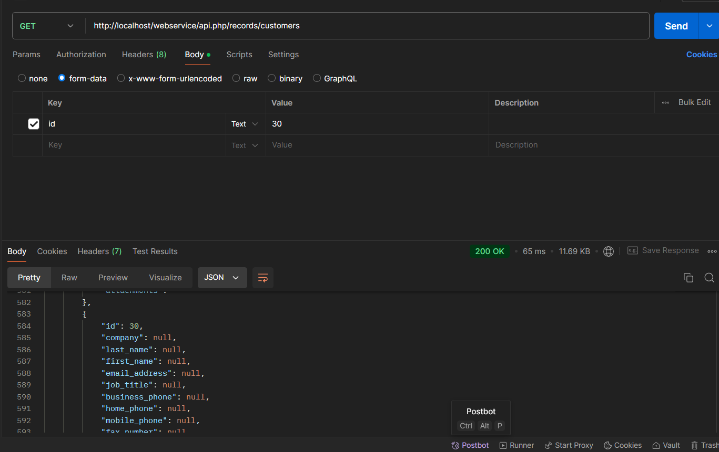

Contoh 1 perintah api menggunakan post untuk menambah data customers

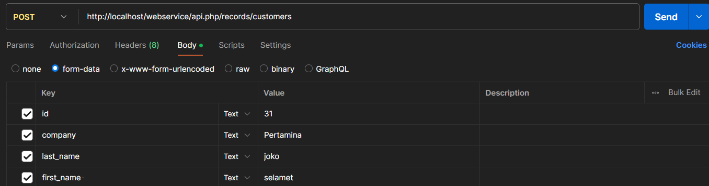

Output nya

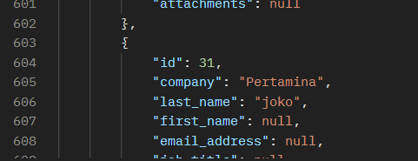

Contoh mengupdate atau mengubah menggunakan perintah PUT

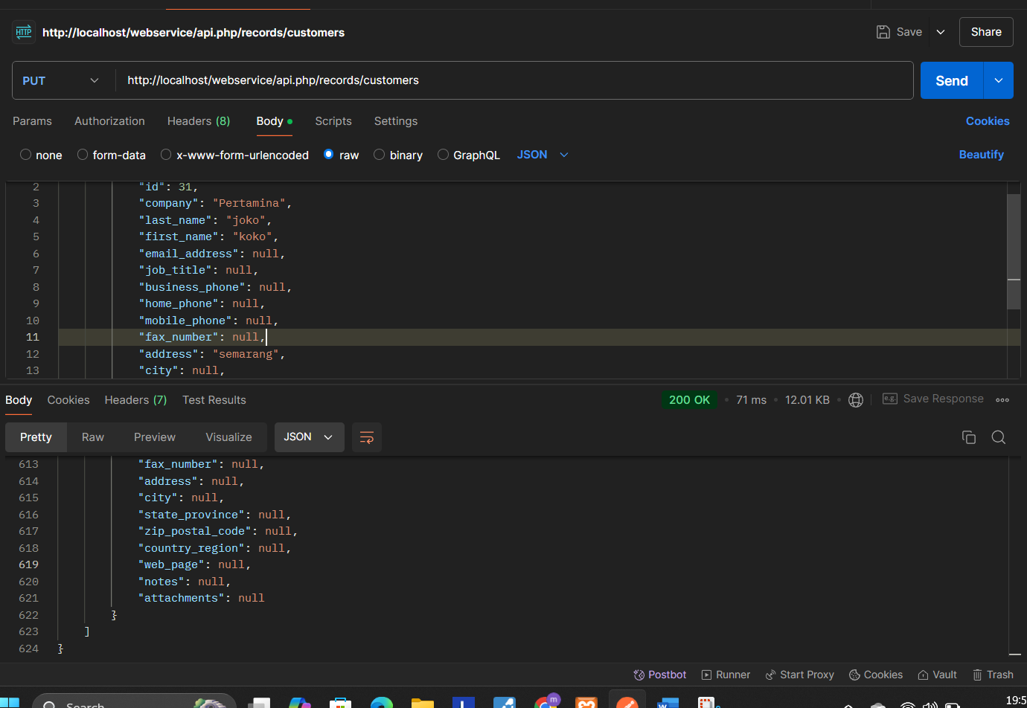

Output setelah dirubah first_name dan addres nya

